ИНФОРМАЦИЯ ЗА ПРЕЦЕНЯВАНЕ НА НЕОБХОДИМОСТТА ОТ ОВОС
НА

Инвестиционно предложение

„Промяна предназначението на земеделска земя на основание на влязъл в сила ПУП-ПРЗ за урегулиране на поземлени имоти с идентификатори ПИ 10207.20.843, ПИ 10207.20.842, ПИ 10207.20.66, ПИ 10207.20.104 по КК на село Васил Левски, община Карлово, за изграждане на обект - фотоволтаична централа.

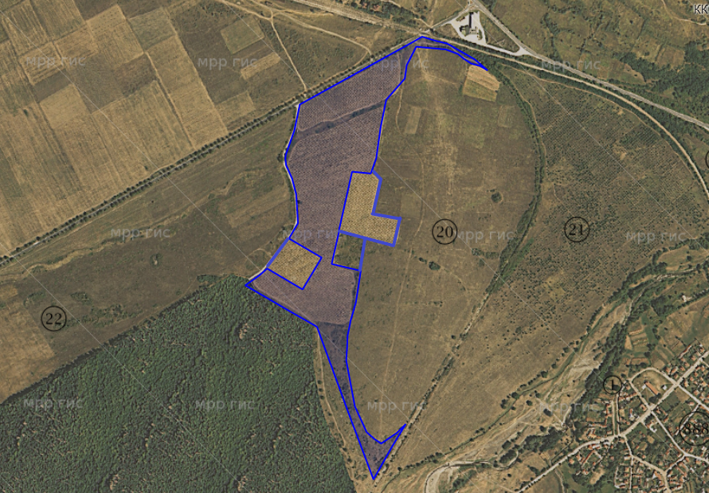

„ВАСИЛ ЛЕВСКИ СОЛАР” ЕООД

Септември, 2022 г.

- Информация за контакт с възложителя:

1. Име, местожителство, гражданство на възложителя - физическо лице, търговско наименование, седалище и единен идентификационен номер на юридическото лице:
„ВАСИЛ ЛЕВСКИ СОЛАР” ЕООД,
II. Резюме на инвестиционното предложение:

1. Характеристики на инвестиционното предложение:

а) размер, засегната площ, параметри, мащабност, обем, производителност, обхват, оформление на инвестиционното предложение в неговата цялост;

Инвестиционното предложение е с цел да се измени предназначението на земеделските земи в „за неземеделски нужди“ на основание на ПУП-ПРЗ на следните имоти: имот с № 10207.20.843, с площ 9 999 кв.м., имот с № 10207.20.842, с площ 138 729 кв.м. находящи се в землището на село Васил Левски, община Карлово, местност „С . ВАСИЛ ЛЕВСКИ“ и имот № 10207.20.66, с площ от 18 813 кв.м., имот с № 10207.20.104, с площ от 9 752 кв.м., находящи се в землището на село Васил Левски, община Карлово, местност „КЕТЕЛНИКА“, с което да се създадат условия за изграждане на ФОТОВОЛТАИЧНА ЕЛЕКТРОЦЕНТРАЛА.
Предложението предвижда промяна на преотреждането на имотите с обща площ от 177 293 кв.м. от „ниви” във „фотоволтаична централа”.
Засегнатата територия включва имоти от урбанизирана зона, които представляват неполивни площи, като имоти с № 10207.20.843 и № 10207.20.842 са с категория на земята 8 и имоти с № 10207.20.66 и № 10207.20.104 са с категория 9.
Застрояването в образуваните УПИ - та ще бъде свободно и свързано с максимално допустимите показатели за устройство на зона „Пп” – височина до 10 м., плътност на застрояване до 80 %, площ за озеленяване - от 20 %, интензивност на застрояване (К инт.) – 2,5. Всички необходими за правилното функциониране на бъдещото застрояване инженерни мрежи и съоръжения ще бъдат разположени в границите на новопроектираните УПИ.
След приключване на процедурата по промяната на земеделската земя за неземеделски нужди в новообразуваните урегулирани поземлени имоти се предвижда да се изгради Фотоволтаичен парк.
Фотоволтаичният парк ще бъде с обща инсталирана мощност 18,8 MW. Фотоволтаичните панели ще бъдат монтирани върху следящи подвижни метални носещи конструкции с изменящ се ъгъл – „едноосен тракер“. Носещата конструкция ще бъде типова и стандартизирана за подобен вид строителство. Тя ще се състои от носещи стоманени конзолни колони, коитo се набиват под терена и се обединяват в обща конструкция от носещи стоманени греди, между които е развит растер от алуминиеви профили, за които ще се монтират и самите фотоволтаични панели. Колоните и удължителите ще бъдат от профилна стомана, а връзките по всички елементи ще бъдат болтови. Конструкцията ще се монтира по „щадящ“ принцип (без изграждане на бетонни фундаменти), като колоните ще бъдат набивани машинно до проектната дълбочина.

Произведената електроенергия ще се преобразува в променливотокова посредством инвертори. Ще се монтират необходимият брой инверторни станции и трансформатори.
Ще се изпълнят заземителна и мълниезащитна инсталации. Връзката към електро-разпределителната мрежа ще става посредством планирана собствена подстанция 110/33 kV, разположена в имот 10291.64.79.- община Карлово, землище на с. Ведраре, м. „ТАРЛА ТОПРАК“, НТП „За машиностроителната и машинообработващата промишленост“.
Транспортният достъп до имота ще се осъществява от общински път, свързващ селата Васил Левски и Ведраре.
Не се предвижда водоснабдяване на имотите. За работниците по строителството и поддръжката на съоръженията ще се осигурява бутилирана вода.
Не се очаква формиране на отпадъчни води. За персонала по време на строителството и поддръжката на съоръженията ще бъдат осигурени химически тоалетни.
Изкопните работи за прокарването на тръбите за кабелните трасета ще са с дълбочина до 0,8 м., без използване на взрив.

б) взаимовръзка и кумулиране с други съществуващи и/или одобрени инвестиционни предложения;

Инвестиционното предложение ще се осъществи в собствени поземлени имоти с № 10207.20.843, № 10207.20.842 находящи се в землището на село Васил Левски, община Карлово, местност „С . ВАСИЛ ЛЕВСКИ“ и имоти с № 10207.20.66, № 10207.20.104, находящи се в землището на село Васил Левски, община Карлово, местност „КЕТЕЛНИКА“ и няма връзка с други съществуващи и/или одобрени в района инвестиционни предложения.
в) използване на природни ресурси по време на строителството и експлоатацията на земните недра, почвите, водите и на биологичното разнообразие;

Материалите за строително-монтажните дейности ще бъдат закупени от търговската мрежа.
Дълбочината на изкопите ще бъде до 0,5 м.
Хумусният слой, който ще се изземе, ще се депонира и използва за оформяне на тревните площи. Излишната част ще се извозва на депо за земни маси.
За периода на строителството, както и по време на експлоатацията, няма да се засягат необработваеми или земеделски земи. Всички планирани дейности ще се извършват единствено в границите на УПИ. Няма да се използват ресурси като земни недра и биологично разнообразие.

г) генериране на отпадъци - видове, количества и начин на третиране, и отпадъчни води;

По време на строителните и ремонтни дейности ще се генерират строителни и битови отпадъци.
За строителните отпадъци ще бъде изготвен План за управление на строителните отпадъци, като управлението им ще се извършва в съответствие с Наредба за управление на строителните отпадъци и за влагане на рециклирани строителни материали (обн. ДВ. бр.98 от 8 Декември 2017г.)
През експлоатационния период ще се образуват:
- битови отпадъци, които ще се събират разделно в контейнери и ще се извозват на определено за целта депо от фирмата по сметосъбиране, обслужваща зоната и притежаваща изискуемия документ по ЗУО;

Всички генерирани отпадъци ще бъдат класифицирани по надлежния ред съгласно ЗУО и Наредба № 2 от 23 юли 2014 г. за класификация на отпадъците (обн. ДВ. бр.66 от 8 Август 2014 г., посл. изм. и доп. ДВ. бр.53 от 8 Юли 2022 г.) и ще се събират разделно.
Отпадъчни води
Характерът на дейността не предполага образуване на производствени отпадъчни води.
За работниците по строителството и поддръжката на централата ще се осигурят химически тоалетни.

д) замърсяване и вредно въздействие; дискомфорт на околната среда;
Принципно, върху състоянието на повърхностните и подземните води, съгласно Плановете за управление на речните басейни (ПУРБ), значимите видове натиск и въздействие в резултат от човешката дейност се базират на разбирането, че хората чрез своята антропогенна дейност влияят върху повърхностните и подземните води и въздействат върху състоянието им в качествено и количествено отношение. Основните видове натиск върху повърхностните и подземни води са свързани с водоползване (хидроморфологичен натиск) и заустване на непречистени отпадъчни води (точков източник на замърсяване).
В резултат на реализацията на инвестиционното предложение няма да се формират отпадъчни води и не се очаква водоползване от повърхностни води и заустване на отпадъчни води в повърхностни обекти.
За питейни цели ще се доставя бутилираха вода за работещите на обекта по време на строителството и техническата поддръжка на съоръженията. Не се предвижда използване на подземни води.
Замърсяване на повърхностни и подземни води при реализацията на ИП не се очаква.

е) риск от големи аварии и/или бедствия, които са свързани с инвестиционното предложение;

Реализацията на инвестиционното предложение не предполага риск от големи аварии и/или бедствия.
Площадката не се класифицира с никакъв рисков потенциал, планираната дейност не е свързана с използване на химични вещества и смеси.
Територията на ИП се намира извън определените райони със значителен потенциален риск от наводнения в Източнобеломорски район и не попада в зони, които могат да бъдат наводнени съобразно картите на районите под заплаха от наводнения, при сценариите, посочени в чл. 146е от Закона за водите.

ж) рисковете за човешкото здраве поради неблагоприятно въздействие върху факторите на жизнената среда по смисъла на § 1, т. 12 от допълнителните разпоредби на Закона за здравето.

"Факторите на жизнената среда" съгласно Закона за здравето са:
а) води, предназначени за питейно-битови нужди;
б) води, предназначени за къпане;
в)минерални води, предназначени за пиене или за използване за профилактични, лечебни или за хигиенни нужди;
г) шум и вибрации в жилищни, обществени сгради и урбанизирани територии;
д) йонизиращи лъчения в жилищните, производствените и обществените сгради;
е) нейонизиращи лъчения в жилищните, производствените, обществените сгради и урбанизираните територии;
ж) химични фактори и биологични агенти в обектите с обществено предназначение;
з) курортни ресурси;
и) въздух.

Идентифициране на рисковите фактори за здравето на населението и работниците.
При строителните дейности на обекта в съответствие с използваните строителни технологии и механизация ще бъде налице въздействие върху работниците , намиращи се на площадката дължащо се на:
- Отделяне на прахови емисии при земни работи и транспортиране на материали и строителни отпадъци;
- Отделяне на емисии с отработените газове от строителната механизация в зависимост от състава на механизираното звено;
- Наличие на шум и вибрации при действието на строителната механизация и строително - монтажните работи.
По време на строителството на фотоволтаичната централа /ФВЦ/ се очаква увеличение на шумовото натоварване от транспортната и строителна техника. Въздействието ще бъде отрицателно, краткотрайно върху персонала на работната площадка, и при работа с лични предпазни средства ще бъде намалено до незначително.
Дейността, предвидена с настоящото инвестиционно предложение, не предполага въздействие върху води, предназначени за питейно-битови нужди; води, предназначени за къпане; минерални води, предназначени за пиене или за използване за профилактични, лечебни или за хигиенни нужди.

По време на експлоатацията
Обслужващата инфраструктура на фотоволтаиците, като съоръжения за електрически ток, създава електрически полета /ЕП/ и магнитни полета /МП/. Стойностите на ЕП на модулите са с пренебрежимо ниски стойности, често по - ниски дори и от тези в жилищни сгради. Стойностите на МП зависят от протичащата електрическа енергия, присъствието им е строго локално, с нисък интензитет и не създават риск за здравословното състояние на хората.
Обектът не предполага възникване на йонизиращи лъчения и не се очаква промяна на естествения гама радиационен фон на средата.
Нейонизиращи лъчения в жилищните, производствените, обществените сгради и урбанизираните територии се създават от източници на електромагнитни полета, които могат да бъдат електропроводи, трафопостове, съоръженията за телекомуникация и далекосъобщения.
Обектът на ИП не представлява източник на нейонизиращи лъчения.
В близост до територията на ИП няма курортни обекти.
Дейността при реализация на ИП не е свързана с отделянето на вредни емисии във въздуха.
Дейността на фотоволтаичните генератори е безшумна. Не се очаква генериране на значими шумови нива при обслужване и поддръжка на фотоволтаиците.
При експлоатацията на реализираният обект не се очаква отрицателно въздействие върху населението и здравето на работещите, извършващи ремонтни и профилактични дейности.
Обекти, подлежащи на здравна защита, се явяват жилищните сгради, детските, учебни и лечебни заведения, обектите на хранителната промишленост, спортни и терени за отдих.
В резултат от реализирането на предвидените дейности след промяната на предназначението на земята не се очаква да се променят съществуващите параметри на условията на живот в околните населени места.
При спазване на необходимите предпазни мерки не се очаква промяна и по отношение на здравето на работниците извършващи строителните дейности и техническата поддръжка на съоръженията.

2. Местоположение на площадката, включително необходима площ за временни дейности по време на строителството.

Предвижда се ИП да се реализира в ПИ 10207.20.843, 10207.20.842 находящи се в землището на село Васил Левски, община Карлово, местност „С. ВАСИЛ ЛЕВСКИ“ и ПИ 10207.20.66, 10207.20.104, находящи се в землището на село Васил Левски, община Карлово, местност „КЕТЕЛНИКА“.
За осъществяване на бъдещите дейности не е необходима допълнителна временна площ по време на строителството, освен тази предвидена за това на територията на имота.

3. Описание на основните процеси (по проспектни данни), капацитет, включително на съоръженията, в които се очаква да са налични опасни вещества от приложение № 3 към ЗООС.

След приключване на процедурата по промяната на земеделската земя за неземеделски нужди в новообразуваните урегулирани поземлени имоти се предвижда да се изгради Фотоволтаичен парк.
Фотоволтаичният парк ще бъде с обща инсталирана мощност 18,8 MW. Фотоволтаичните панели ще бъдат монтирани върху следящи подвижни метални носещи конструкции с изменящ се ъгъл – „едноосен тракер“. Носещата конструкция ще бъде типова и стандартизирана за подобен вид строителство. Тя ще се състои от носещи стоманени конзолни колони, коитo се набиват под терена и се обединяват в обща конструкция от носещи стоманени греди, между които е развит растер от алуминиеви профили, за които ще се монтират и самите фотоволтаични панели. Колоните и удължителите ще бъдат от профилна стомана, а връзките по всички елементи ще бъдат болтови. Конструкцията ще се монтира по „щадящ“ принцип (без изграждане на бетонни фундаменти), като колоните ще бъдат набивани машинно до проектната дълбочина.

Опасни химични вещества и смеси:

Не се предвижда използването на опасни химични вещества и смеси, тъй като дейността не предполага такива.

4.Схема на нова или промяна на съществуваща пътна инфраструктура.

Не се предвижда изграждане на нова или промяна на съществуващата пътна инфраструктура. Достъпът до площадката ще се извършва чрез съществуващите пътища.

5. Програма за дейностите, включително за строителство, експлоатация и фазите на закриване, възстановяване и последващо използване.
Дейностите по реализация на ИП ще включват:
- процедура за изработване и съгласуване на ПУП-ПРЗ;
- процедура за промяна предназначението на земята;
- изработване на проекти по части, съгласуване и одобряване;
- получаване на разрешение за строеж;
- строително-монтажни работи и въвеждане в експлоатация.

6. Предлагани методи за строителство.

Фотоволтаичните панели ще бъдат монтирани върху следящи подвижни метални носещи конструкции с изменящ се ъгъл – „едноосен тракер“. Носещата конструкция ще бъде типова и стандартизирана за подобен вид строителство. Тя ще се състои от носещи стоманени конзолни колони, които се набиват под терена и се обединяват в обща конструкция от носещи стоманени греди, между които е развит растер от алуминиеви профили, за които ще се монтират и самите фотоволтаични панели. Колоните и удължителите ще бъдат от профилна стомана, а връзките по всички елементи ще бъдат болтови. Конструкцията ще се монтира по „щадящ“ принцип, като колоните ще бъдат набивани машинно до проектната дълбочина, без да се използват бетонни фундаменти.

7. Доказване на необходимостта от инвестиционното предложение.

Изграждането и експлоатацията на ФЕЦ - предмет на настоящото инвестиционно предложение е предопределено от Стратегията за устойчиво енергийно развитие на България до 2030 година с хоризонт да 2050 година, според която до 2030 г. делът на енергията от ВЕИ в брутното крайно потребление на енергия в страната да достигне 27.09%.
Това е заложено и в поетите задължения от Република България спрямо протокола от Киото, целящ намаляване и ограничаване на емисиите на парникови газове.

8. План, карти и снимки, показващи границите на инвестиционното предложение, даващи информация за физическите, природните и антропогенните характеристики, както и за разположените в близост елементи от Националната екологична мрежа и най-близко разположените обекти, подлежащи на здравна защита, и отстоянията до тях.

Територията, в която се предвижда да се реализира ИП, не засяга елементи на Националната екологична мрежа (НЕМ).
Най-близките защитени територии са:
- съгласно Закона за биологичното разнообразие: защитена зона (ЗЗ) по Директивата за опазване на дивите птици BG0002128 „Централен Балкан буфер”, разположена на около 1,7 км в северозападна посока.
- съгласно Закона за биологичното разнообразие: защитена зона (ЗЗ) по Директивата за опазване на местообитанията BG0001493 „Централен Балкан буфер”, разположена на около 3,95 км в североизточна посока и BG0000429 „Река Стряма“ на 7,78 км в югозападна посока
- съгласно Закона за защитените територии (ЗЗТ): национален парк „Централен Балкан, разположен на 4,31 км в северна посока.
Най-близките обекти, подлежащи на здравна защита, са жилищни сгради на с. Васил Левски, намиращи се на около 0,5 км западно от мястото за реализация на ИП.
Не се очаква засягане на територии за опазване на обектите на културното наследство, както и осъществяване на трансгранично въздействие.

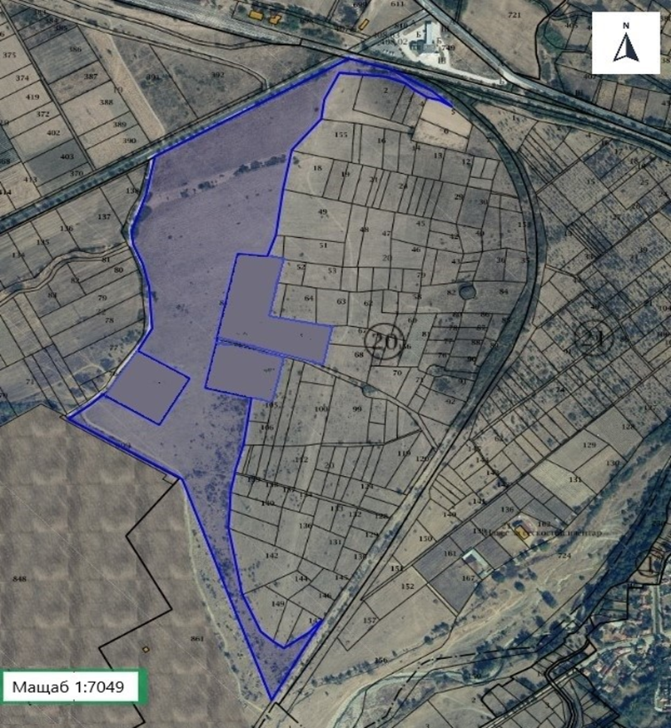

Местоположение на имота (със син контур), в който ще се реализира ИП

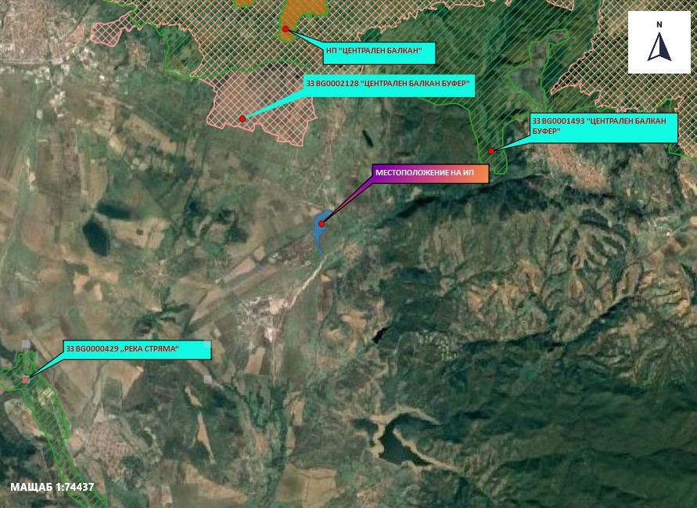
Местоположение на ИП, спрямо най-близко разположените елементи на Националната екологична мрежа (НЕМ)

9. Съществуващо земеползване по границите на площадката или трасето на инвестиционното предложение.

Околните на територията, предвидена за реализиране на ИП терени, са с НТП както следва:

В северната част обектът граничи с:
- Поземлен имот 10207.19.594– видът на собствеността е Държавна публична, видът на територията е Територия на транспорта с НТП - За път от републиканската пътна мрежа,.

В западната част обекта граничи с:
- Поземлен имот 10207.22.856 – видът на собствеността е Общинска частна, видът на територията е Територия на транспорта с НТП - За местен път.

В южната част обекта граничи с:
- Поземлен имот 10207.22.84 – видът на собствеността е Държавна публична, видът на територията е Земеделска с НТП - Друг вид поземлен имот без определено стопанско предназначение.
- Поземлен имот 10207.20.861 – видът на собствеността е Държавна публична, видът на територията е Земеделска с НТП - Друг вид поземлен имот без определено стопанско предназначение.

В източната част обекта граничи с:
- Поземлен имот 10207.20.803 – видът на собствеността е Държавна публична, видът на територията е Земеделска, категория 9 с НТП - Друг вид земеделска земя
- Двадесет и шест броя Поземлени имоти – с вид на собствеността – частна и Общинска частна, видът на територията е Земеделска, категория 9 с НТП – Нива.

10. Чувствителни територии, в т.ч. чувствителни зони, уязвими зони, защитени зони, санитарно-охранителни зони около водоизточниците и съоръженията за питейно-битово водоснабдяване и около водоизточниците на минерални води, използвани за лечебни, профилактични, питейни и хигиенни нужди и др.; Национална екологична мрежа.

Територията, предвидена за реализиране на ИП, не засяга елементи на Националната екологична мрежа (НЕМ). Най-близките защитени територии са - съгласно Закона за биологичното разнообразие: защитена зона (ЗЗ) по Директивата за опазване на дивите птици BG0002128 „Централен Балкан буфер”, разположена на около 1,7 км в северозападна посока и защитена зона (ЗЗ) по Директивата за опазване на местообитанията BG0001493 „Централен Балкан буфер”, разположена на около 3,95 км в североизточна посока и BG0000429 „Река Стряма“ на 7,78 км в югозападна посока. Съгласно Закона за защитените територии (ЗЗТ): национален парк „Централен Балкан, разположен на 4,31 км в северна посока
Територията на ИП попада в нитратно уязвима зона (НУЗ), съгласно Заповед № РД-660/28.08.2019 г. на Министъра на ОСВ. За опазване на НУЗ със Заповеди № РД09-222/27.02.2020 г. на Министъра на земеделието, храните и горите и № РД-237/17.03.2020 г. на Министъра на ОСВ е утвърдена Програма от мерки за ограничаване и предотвратяване на замърсяването с нитрати от земеделски източници в уязвимите зони в изпълнение изискванията на Наредба 2/13.09.2007 г. за опазване на водите от замърсяване с нитрати от земеделски източници.
От дейностите, свързани с ИП, не се очакват емисии на вредни вещества, които биха могли да повлияят на замърсяването на водите с нитрати.
Зоните за защита на водите (ЗЗВ) са със специална защита съгласно Рамковата директива по водите. Те включват територии, определени по други директиви, както и зони по чл. 6, чл. 7 и Приложение ІV на РДВ.
По отношение на зоните за защита на водите, определени за водочерпене за човешка консумация са територията на водосбора на повърхностните водни тела и земната повърхност над подземните водни тела, а именно:
• всички водни тела, които се използват за ПБВ и имат средно денонощен
дебит над 10 куб. м или служат за водоснабдяване на повече от 50 човека;
• водните тела, които се предвижда да бъдат използвани за питейно-битово
водоснабдяване.
Територията на ИП попада в три защитени зони.
Подземни води за питейно-битово водоснабдяване:
- Питейни води в Протерозой с код BG3DGW00000Pt044;
- Питейни води в Кватернер – Неоген с код BG3DGW00000NQ002.

Повърхностни води за питейно-битово водоснабдяване:
Повърхностно питейно водно тяло (ППБТ)- р. Санър дере за ПБВ на с. Васил Левски с код BG3MA400R094 с учредена санитарно-охранителна зона СОЗ-М-45/03.05.2006 г.
Мониторингът на ППВТ се регламентира и изпълнява, съгласно Наредба № 12/2002 г. за качествените изисквания към повърхностни води, предназначени за питейно-битово водоснабдяване (Обн. ДВ. бр.63 от 28 Юни 2002г., изм. ДВ. бр.15 от 21 Февруари 2012г.).
Оценката на състоянието на повърхностните питейни водни тела е в зависимост от категоризацията на водоизточниците в тях. Съгласно тази наредба водоизточниците се класифицират в три категории в зависимост от качеството на водите – А1,А2,А3, като А1 е за най-доброто качество.

Състоянието на повърхностното питейно водно тяло, определено след проведеният през 2021 г. мониторинг е следното ( Таблица 1):
Таблица 1 : Състояние на ППВТ, 2021 г.
Код на ППВТ | Име на ППВТ | Водоизточник | Категория на водоизточника | Категория на ППВТ
BG3MA400R094 | р. Санър дере за ПБВ на с. Васил Левски | р. Санър дере | А2 | А2

Територията на ИП не попада в обхвата на учредената СОЗ.

11. Други дейности, свързани с инвестиционното предложение (например добив на строителни материали, нов водопровод, добив или пренасяне на енергия, жилищно строителство).

Реализацията на ИП не предполага и не е свързана с добив на строителни материали, нов водопровод, добив на енергия или жилищно строителство.

12. Необходимост от други разрешителни, свързани с инвестиционното предложение.

Реализирането на ИП не изисква получаване на други разрешителни.

III. Местоположение на инвестиционното предложение, което може да окаже отрицателно въздействие върху нестабилните екологични характеристики на географските райони, поради което тези характеристики трябва да се вземат под внимание, и по-конкретно:

1. съществуващо и одобрено земеползване

Реализирането на ИП е предвидено в имоти, които са разположени в урбанизиран район, поради което не се предполага отрицателно въздействие върху съществуващото и одобрено земеползване в околността.

2. мочурища, крайречни области, речни устия

Имотите за реализиране на ИП не се намират в и не засягат мочурища, крайречни области и речни устия.

3. крайбрежни зони и морска околна среда

Имотите, в които ще се реализира ИП, не се намират в и не засягат крайбрежни зони и морска околна среда.

4. планински и горски райони;

Имотите за реализиране на ИП не се намират в и не засягат планински и горски райони.

5. защитени със закон територии;

Имотите, предвидени за реализиране на ИП, не засягат защитени територии по смисъла на Закона за защитените територии (ЗЗТ). Най-близката такава е защитена местност (ЗМ) национален парк „Централен Балкан, разположен на 4,31 км в северна посока.

6. засегнати елементи от Националната екологична мрежа;

Територията, предвидена за реализиране на ИП, не засяга елементи на Националната екологична мрежа (НЕМ). Най-близките защитени територии са - съгласно Закона за биологичното разнообразие: защитена зона (ЗЗ) по Директивата за опазване на дивите птици BG0002128 „Централен Балкан буфер”, разположена на около 1,7 км в северозападна посока и защитена зона (ЗЗ) по Директивата за опазване на местообитанията BG0001493 „Централен Балкан буфер”, разположена на около 3,95 км в североизточна посока и BG0000429 „Река Стряма“ на 7,78 км в югозападна посока. Съгласно Закона за защитените територии (ЗЗТ): национален парк „Централен Балкан, разположен на 4,31 км в северна посока.

7. ландшафт и обекти с историческа, културна или археологическа стойност;

Реализацията на ИП не предполага промяна на настоящия ландшафт.
Към момента на територията на с. Васил Левски се намира Народно читалище „Никола Йонков Вапцаров 1906“, което е основната културна забележителност.
На територията на ИП, към настоящия момент, не са установени обекти с културно-историческа и археологическа ценност.
Местоположението на ИП и предвидените дейности не предполагат въздействия върху културното наследство.

8. територии и/или зони и обекти със специфичен санитарен статут или подлежащи на здравна защита.

Инвестиционното предложение не попада и не граничи с пояси на СОЗ.
Най-близките обекти, подлежащи на здравна защита са жилищни сгради, намиращи се на около 500 м от мястото за реализация на ИП.

IV. Тип и характеристики на потенциалното въздействие върху околната среда, като се вземат предвид вероятните значителни последици за околната среда вследствие на реализацията на инвестиционното предложение:

1. Въздействие върху населението и човешкото здраве, материалните активи, културното наследство, въздуха, водата, почвата, земните недра, ландшафта, климата, биологичното разнообразие и неговите елементи и защитените територии.

Въздействие върху населението и човешкото здраве

Здравен риск от реализацията на инвестиционното предложение не се очаква. Вероятност за въздействие съществува само в периода на строителство и то само върху работещите на обекта. Възможните временни и краткотрайни въздействия върху здравето им биха могли да са в резултат на:
- шум, вибрации, работа на открито с непостоянен микроклимат, замърсяване на
въздуха с прахови частици и отработени газове от бензинови и дизелови двигатели;
- риск от падания, травми и злополуки при неспазване на Наредба № 2 на МТСП
за безопасни и здравословни условия на труд при СМР от 1994 г.
Използването на лични предпазни средства, спазването на режими на труд и почивка ще доведат до намаляване на риска.
Не се предполага въздействие върху комфорта на населението на с. Васил Левски.
Въздействие от реализиране на ИП, след въвеждането му в експлоатация върху населението и човешкото здраве не се очаква.

Въздействие върху материалните активи

Анализът на въздействията на настоящото инвестиционно предложение разгледано в контекста на материални активи налага сравняване на моментното положение (базово състояние) на този компонент с хипотезата за осъществяване на инвестиционно предложение.
Материалните активи е прието да се разделят на два основни вида:
- дълготрайните материални активи – земи, сгради, транспортни средства, машини, производствено оборудване, компютри, стопански инвентар и др.;
- текущи / недълготрайни (краткотрайни) материални активи – суровини и материали, стоки, продукция, незавършено производство и др.
По отношение на базовото състояние дълготайните материални активи са представени като недвижими имоти, върху които ще бъде изградена ФЕЦ, а текущите (краткотрайни) материални активи са представени като материали, част от поддръжката на системата. Голяма част от активите са компрометирани и подлежащи на ремонт.
След реализиране на ИП дълготайните материални активи ще бъдат представени по същия начин, но с увеличен брой активи и стойност, а текущите (краткотрайни) материални активи ще се увеличат като допълнителни материали във връзка с електропреносната дейност и поддръжката й.
Реализацията на инвестиционното предложение ще увеличи стойността на съществуващите дълготрайни материалните активи (основно земи и съоръжения) и ще добави нови такива.
Реализацията на ИП обуславя увеличаване на материалните активи и създаване на предпоставка за последващо увеличаване и на други видове активи – материални и нематериални.
Въздействието върху материалните активи, от реализиране на ИП, би следвало да се оцени като положително.

Въздействие върху културното наследство

Към настоящия момент, на територията на ИП не са установени обекти с историческа, културна или археологическа стойност. При евентуално откриване на такива обекти, в процеса на реализация на ИП, съгласно чл. 72 от Закона за културното наследство, ще бъдат уведомени Община Карлово, Регионалния археологически музей – гр. Пловдив и Регионалния инспекторат по опазване на културното наследство.

Въздействие върху атмосферния въздух и климата

В периода на строителство ще има минимално количество неорганизирани емисии основно на прах и изгорели автомобилни газове. Замърсителите ще се отлагат в непосредствена близост до обособените строителни площадки, като очакваните концентрации в атмосферния въздух са за многократно по-ниски стойности от допустимите, които не биха довели до влошаване на качеството на атмосферния въздух в района.
По време на експлоатацията няма да има организирани източници на емисии в атмосферния въздух. Възможно е генерирането на неорганизирани емисии при извършване на ремонтни дейности, но тяхното въздействие ще бъде незначително.

Въздействие върху води и почви

Повърхностни води
Територията на ИП, съгласно ПУРБ ( 2016-2021 г.) се намира в повърхностно водно тяло (ПВТ) с код BG3MA400R214 - р. Стряма от с. Розино до вливане на р. Пикла и притоци.
Състоянието на ПВТ, съгласно Доклад за състоянието на водите в ИБР за 2021 г. е посочено в Таблица 2
. Таблица 2. Състояние на ПВТ, 2021 г.
Код на водно тяло | Име на водно тяло | Биологични показатели | Физико-химични показатели | Екологично състояние | Химично състояние | Изместващи показатели
BG3MA400R214 | р. Стряма от с. Розино до вливане на р. Пикла и притоци. | добро | умерено | умерено | добро | NO3, NO2, Nобщ, PO4, Pобщ

При реализацията на ИП няма да се използват повърхностни води.
От обекта не се очаква формиране на отпадъчни води. За работниците по строителството и поддръжката се предвиждат химически тоалетни.
Експлоатационните дейности се разполагат извън повърхностни водни обекти, русла на реки, водно-стопански съоръжения и заливаеми ивици.
Дъждовните води ще се оттичат разсредоточено следвайки естествения наклон на терена.
Въздействие от реализацията на ИП върху повърхностните води в района не се очаква.

Подземни води
Подземните водни тела на територията на ИП са съответно:
- Пукнатинни води - Западно и централнобалкански масив – код BG3G00000Pt044;
- Порови води в Неоген - Кватернер - Карловската котловина - код BG3G00000NQ002.
Съгласно Доклад за състоянието на водите в ИБР за 2021 г. и двете подземни водни тела са в добро химично и в добро количествено състояние.
Не се предвижда водовземане от подземни води при реализация на ИП.
При изпълнение на строителните дейности и правилно съхранение и извозване на отпадъците не се предполага възможност за инфилтриране на замърсители в подземните води.
Въздействие върху подземните води при експлоатацията на обекта не се очаква.

Почви

По време на строителството се очаква въздействие върху почвите само в местата на изграждане на фундаменти.
Въздействието върху почвите ще бъде пряко, дълготрайно и локално само в местата на изграждане на фундаменти.

Въздействие от отпадъци

По време на реализацията на ИП ще се генерират строителни и битови отпадъци.
При необходимост ще бъде изготвен План за управление на строителните отпадъци като и управлението им ще се извършва в съответствие с Наредба за управление на строителните отпадъци и за влагане на рециклирани строителни материали (обн. ДВ. бр.98 от 8 Декември 2017г.)
През експлоатационния период ще се образуват:
- битови отпадъци, които ще се събират разделно в контейнери и ще се извозват на определено за целта депо.
Количествата отпадъци, произход и начин на последващо третиране определят минимално отрицателно въздействие върху околната среда и човешкото здраве.

Въздействие върху земните недра

За реализирането на ИП са предвидени дейности по изграждане, които няма да окажат въздействие върху земните недра.

Прогноза на въздействието
Дейностите, предвидени за реализирането на ИП, не предполагат значително отрицателно въздействие върху земните недра.

Въздействие върху ландшафта

Предвидените в ИП дейности ще окажат минимално засягане на ландшафта.

Прогноза на въздействието

Дейностите, предвидени за реализирането на ИП, не предполагат значително въздействие върху ландшафта в района, поради обособеността на подобни структури в околността.

Въздействие върху биологичното разнообразие и неговите елементи

Предвид местоположението и характера на ИП, не се очаква въздействие върху елементите на биоразнообразието, свързано с отнемане или модифициране на местообитанията им.
По време на монтажните дейности се предполага наличие на шумово замърсяване влияещо върху антропогенно чувствителните животински видове в съвсем близките до ИП места. По време на експлоатацията се очаква това въздействие да е незначително.

Прогноза на въздействието

При наличие на антропогенно чувствителни към шумово замърсяване животински видове в съвсем близките до ИП места се предполага отдръпването им в съседни по-тихи терени основно по време на строителните дейности, с тенденция за нормализиране на поведението им до голяма степен по време на експлоатацията.

Въздействие върху защитените територии

Имотите, предвидени за реализиране на ИП, не засягат защитени територии по смисъла на Закона за защитените територии (ЗЗТ). Най-близката такава е защитена местност (ЗМ) национален парк „Централен Балкан, разположен на 4,31 км в северна посока.

Прогноза на въздействието

Не се очаква въздействие върху защитени територии по смисъла на ЗЗТ от реализирането на настоящото ИП.

Въздействие върху елементи от Националната екологична мрежа, включително на разположените в близост до инвестиционното предложение.

Територията, предвидена за реализиране на ИП, не засяга елементи на Националната екологична мрежа (НЕМ). Най-близките защитени територии са - съгласно Закона за биологичното разнообразие: защитена зона (ЗЗ) по Директивата за опазване на дивите птици BG0002128 „Централен Балкан буфер”, разположена на около 1,7 км в северозападна посока и защитена зона (ЗЗ) по Директивата за опазване на местообитанията BG0001493 „Централен Балкан буфер”, разположена на около 3,95 км в североизточна посока и BG0000429 „Река Стряма“ на 7,78 км в югозападна посока. Съгласно Закона за защитените територии (ЗЗТ): национален парк „Централен Балкан, разположен на 4,31 км в северна посока.

Прогноза на въздействието
Не се очаква въздействие върху елементите на НЕМ от реализирането на настоящото ИП.

3. Очакваните последици, произтичащи от уязвимостта на инвестиционното предложение от риск от големи аварии и/или бедствия.

На територията на община Карлово липсват предприятия/съоръжения, класифицирани с нисък или висок рисков потенциал, поради което не се очаква засягане на територията, на която ще се реализира ИП, от голяма авария с опасни химични вещества.
Съгласно План за управление на риска от наводнения (ПУРН) на БДИБР, територията на ИП попада в район със значителен потенциален риск от наводнения (РЗПРН) МА_08 – р. Стряма. В предвидените мерки в програмата с мерки от ПУРН за този РЗПРН няма забрана за изграждане на въздушни електропроводи.
Инвестиционното предложение е уязвимо при настъпване на природни бедствия (пожар в района, земетресение). Последствията от тях за работещите и самия обект биха могли да бъдат минимизирани при спазване на мерките за безопасност и действията при извънредни и бедствени ситуации.
При редовно извършване на техническо обслужване и съответно поддържане на съоръжението - опасността от аварийни ситуации по време на експлоатация ще бъде сведена до минимум.

4. Вид и естество на въздействието (пряко, непряко, вторично, кумулативно, краткотрайно, средно- и дълготрайно, постоянно и временно, положително и отрицателно).

От реализацията на ИП не се очаква въздействие върху подземните и повърхностни води.
Въздействието върху атмосферния въздух ще бъде минимално, пряко, краткотрайно, отрицателно и временно само в строителния период.
Въздействието върху почвите ще бъде пряко, дълготрайно и локално само в местата на изграждане на фундаменти.
При спазване изискванията за безопасна работа с оборудването и използване на лични предпазни средства при работа, риск за здравето на персонала не се очаква.
Не се очаква въздействие върху известни обекти с историческа, културна или археологическа стойност, както и значително такова върху земните недра.
Въздействието върху ландшафта се очаква да е незначително.
Въздействието върху биоразнообразието се очаква да е:
- при отнемането на местообитания по време на строителни работи: непряко, краткотрайно, постоянно, отрицателно, незначително и кумулативно с други дейности свързани с наличието на строителство в района;
- при загуба на процентно неголям за района брой на индивиди основно от безгръбначната и особено почвената фауна: пряко, краткотрайно, постоянно, отрицателно, незначително и кумулативно с други дейности свързани с изкопни работи и премахване на местообитания в района;
- при безпокойство вследствие на строителните дейности и човешкото присъствие по време на експлоатацията: непряко, краткотрайно, постоянно, отрицателно, незначително и кумулативно с други дейности свързани с временно или постоянно присъствие на хора.
- при използване на стълбовете и/или електропроводите от определени видове птици и спазване на изискванията за безопасност на електропреносните мрежи: непряко, дълготрайно, постоянно, положително, незначително и кумулативно с други дейности свързани с временно или постоянно присъствие на хора.

5. Степен и пространствен обхват на въздействието - географски район; засегнато население; населени места (наименование, вид - град, село, курортно селище, брой на населението, което е вероятно да бъде засегнато, и др.).

Инвестиционното предложение се предвижда да се осъществи в ПИ 10207.20.843, 10207.20.842 находящи се в землището на село Васил Левски, община Карлово, местност „С . ВАСИЛ ЛЕВСКИ“ и ПИ 10207.20.66, 10207.20.104, находящи се в землището на село Васил Левски, община Карлово, местност „КЕТЕЛНИКА“. Предвидените в ИП дейности не предполагат териториално въздействие върху съседни имоти.

6. Вероятност, интензивност, комплексност на въздействието.

Въздействието при строителството върху атмосферния въздух е временно, до приключване на изграждане на стълбовете, предвидени за изграждане съгласно ИП.
Въздействието върху почвите е с голяма вероятност, ниска интензивност. Не се предполага комплексност на въздействието.
Не се очаква въздействие върху известните обекти с историческа, културна или археологическа стойност.
Вероятността за поява на въздействие върху земните недра и ландшафта е с ниска интензивност и без комплексност.
Вероятността за поява на въздействие върху биоразнообразието е голяма, с ниска интензивност и с комплексност, вследствие отнемане на местообитания и безпокойство.
Вероятността и интензивността на въздействие на отпадъците върху компонентите е малка, тъй като на обекта ще се генерират единствено битови отпадъци в малки количества.
Не се очаква поява на отрицателно въздействие при реализация на инвестиционното предложение върху здравето на хората.

7. Очакваното настъпване, продължителността, честотата и обратимостта на въздействието.

Отрицателните въздействия, върху околната среда по време на изграждането на ИП ще бъдат само в рамките на продължителността на строителните дейности.
Въздействието върху атмосферния въздух ще настъпи с началото на строителните дейности, ще продължи до тяхното приключване и ще бъде напълно обратимо.
Въздействието върху почвите ще настъпи с началото на изкопните дейности и ще продължи през експлоатацията на съоръженията.
Не се очаква въздействие върху известните обекти с историческа, културна или археологическа стойност.
Очаква се въздействието върху земните недра и ландшафта да настъпи при започване на строителни дейности, като честотата му ще е налична само през този период. Предполага се обратимост при евентуално прекратяване на дейностите и възстановяване предишния облик на терена.
Очаква се въздействието върху биоразнообразието да настъпи при започване на строителни дейности, като част от него да се запази и по време на експлоатацията. Въздействието ще е с най-висока честота по време на строителните работи, обратимо при евентуално прекратяване на дейностите и възстановяване предишния облик на терена.
При спазване на посочените мерки, отрицателните въздействия, както по време на строителството, така и по време на експлоатацията ще бъдат сведени до минимум.

8. Комбинирането с въздействия на други съществуващи и/или одобрени инвестиционни предложения.

Вследствие на реализирането на ИП, не се очаква комбинирано въздействие с други съществуващи и/или одобрени инвестиционни предложения върху атмосферния въздух, повърхностните и подземни води, почвите, земните недра, ландшафта, обектите на културно-историческото наследство, елементите на НЕМ и биоразнообразието в района. Определящи фактори за това са характерът на предвидените дейности и използването на терен с подходяща категория за такъв вид дейност.

9. Възможността за ефективно намаляване на въздействията.

С изпълнение на мерките, описани в т. 11. ще се постигне намаляване до незначително отрицателното въздействие върху отделните компоненти на околната среда.

10. Трансграничен характер на въздействието.

Местоположението и характерът на дейностите, предвидени с ИП, не предполагат трансгранично въздействие.

11. Мерки, които е необходимо да се включат в инвестиционното предложение, свързани с избягване, предотвратяване, намаляване или компенсиране на предполагаемите значителни отрицателни въздействия върху околната среда и човешкото здраве.

№ | Мерки | Период на изпълнение
 | Отпадъците да се събират разделно, на определени за целта места. | Строителство/експлоатация
 | Да се извършват строителните дейностите, свързани с шум и вибрации, само през светлата част на денонощието. | Строителство/експлоатация
 | Да не се засяга растителността извън местата за извършване на строителните и спомагателните им дейности. | Строителство
 | При откриване на бавноподвижни гръбначни животни по време на строителните дейности, те да бъдат премествани на безопасно място. | Строителство
 | При откриване на бедстващи гръбначни животни, особено при представители на защитени видове да бъде уведомена РИОСВ-Пловдив. | Строителство и експлоатация
 | Строителството да се извърши в максимално кратки срокове. | Строителство
 | Да се избягват строителни дейности по време на размножителния период на повечето животински видове: април-май. | Строителство
 | След завършването на строителството да се извърши почистване на терена. | Строителство
 | При осъществяване на озеленяване да се използват предимно местни растителни видове. | Строителство и експлоатация
 | Спазване разпоредбите на Закона за здравословни и безопасни условия на труд. | Строителство
 | Използване само на технически изправна строителна и транспортна техника. | Строителство
 | Инструктиране на работещите за възможните рискове за здравето и начините за предпазване от тях. | Строителство
 | Използване на лични предпазни средства при работа, съответстващи на изискванията за определените работни места. | Строителство
 | Спазване на изискванията за осигуряване на пожарна и аварийна безопасност. | Строителство и Експлоатация

V. Обществен интерес към инвестиционното предложение.

При проведената процедура за ИП и по-конкретно уведомяването, съгласно чл. 4, ал. 2 от Наредбата за ОВОС/07.03.2003 г. (посл. изм. и доп. ДВ. бр.67 от 23 Август 2019 г.), няма постъпили възражения към оценяваното ИП.

